2014年10月高等教育自学考试
互换性原理与测量技术基础试卷
(课程代码02609)
一、单项选择题(本大题共l0小题，每小题2分，共20分)。
1。在滑动轴承中，对孔或轴有较高的形位公差项目是
A.直线度[[微信公众号：ikaoti]
B.平行度
C.圆度
D.圆柱度
2．在评定轮廓表面粗糙度时，首先应确定
A.单峰平均间距
B.轮廓支承长度率
C.取样长度
D.基准线
3．塞规中的止规是检验
A.轴的最大实体尺寸
B.轴的最小实体尺寸
C孔的最大实体尺寸
D.孔的最小实体尺寸
4．对于花键结合，确定配合性质的结合面称为定心表面，国家标准规定矩形花键结合采用
A.大径定心
B.小径定心
C.键侧定心
D.大径、小径同时定心
5．测量表面粗糙度参数Ra的常用方法是
A.干涉法
B.比较法
C.光切法
D.轮廓法
6．要求齿轮工作时没有冲击、振动和噪声，则要求齿轮有
A.传递运动的准确性
B.工作平稳性精度
C.载荷分布均匀性
D.合理齿侧间隙
7．最大极限尺寸减去其基本尺寸所得的代数差为
A.上偏差
B.下偏差[最新年份咨询qq593777558]
C.极限偏差
D.公差
8.常用于保证零件的最小壁厚，以保证必要的强度要求的场合是
A.独立原则
B.包容要求
C.最大实体要求
D.最小实体要求
9.在装配或加工过程中最后形成的一环是尺寸链的
A.封闭环[[微信公众号：ikaoti]
B.增环
C.减环
D.组成环
10．国标规定，普通螺纹的公称直径是指[本科目答案页面导航：http://zk.ikaoti.cn/zikao.htm]
A.螺纹大径
B.螺纹中径
C.螺纹小径
D.螺纹顶径
二、判断选择题(本大题共l0小题，每小题2分，共20分)
判断下列刨、题的正误，正确的将答题卡上该小题的“[A]”涂黑，错误的将“[B]”，涂黑。
11.孔的基本偏差即下偏差，轴的基本偏差即上偏差。
12．圆柱度公差是控制圆柱形零件横截面和轴向截面内形状误差的综合性指标。
13.公差通常为正，在个别情况下也可以为负或零。
14．可逆要求应用于最大实体要求时，当其形位误差小于给定的形位公差，允许实际尺寸超
出最大实体尺寸。
15.在确定工艺尺寸链中的封闭环时，要根据零件的工艺方案紧紧抓住“间接获得”的尺寸
这一要点。
16．量规是一种无刻度定值专用量具，用它来检验工件时，只能判断工件是否在允许的极限
尺寸范围内，而不能测出工件的实际尺寸。
17．要求配合精度高的零件，其表面粗糙度数值应大。
18．矩形花键的定心尺寸应按较高精度等级制造，非定心尺寸则可按粗糙精度级制造。
19．齿轮副的接触斑点是评定齿轮副载荷分布均匀性的综合指标。
20．螺纹中径是影响螺纹互换性的主要参数。
三、填空题(本大题共l0空，每空2分，共20分)
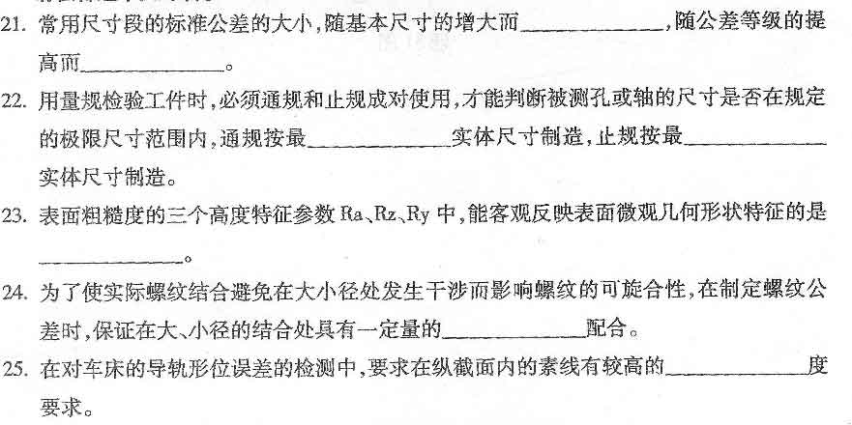
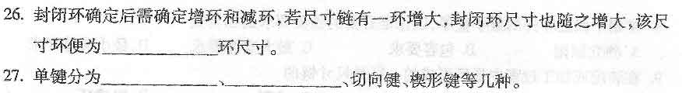
四、简答题(本太题共2小题，褥小题5分，共10分)
请在答题卡上作答0
28.滚动轴承受动载荷大小与选择配合松紧程度有何关系?为什么?
29．平键联结为什么只对键(槽)宽规定较严的公差?
五、计算题(本大题共2小题，每小题i5分，共30分)
